MUNI 2020-2 BERLIN, IRVING

O autorovi:
Irving Berlin (původně Israel Beilin) se narodil roku 1888 v Ťumenu na Sibiři v rodině židovského rabína Mosese Beilina, která roku 1891 i se sedmi dětmi uprchla před pogromy do USA. Tam dostalo její jméno nový spelling – Baline. Malý Irving prošel školou života, vystřídal řadu podřadných zaměstnání, v hudbě byl samouk. Píše se, že na klavír se naučil hrát pouze ve Fis-dur a měl proto svůj nástroj speciálně upraven, aby mohl transponovat do libovolné tóniny. Jako skladatel si prvních 37 centů vydělal roku 1907 spoluautorstvím písně „Marie from Sunny Italy“. Vydavatelova chyba tisku mohla za jeho definitivní příjmení: I. Berlin. Pracoval jako song-plugger nebo zpívající číšník a ve třiadvaceti přišel jeho první hit, „Alexander’s Ragtime Band", kterým se stal náhle celebritou. Titul písně pak roku 1938 dal název známému hudebnímu filmu. O čtyři roky později se Berlin stal autorem nejprodávanější vánoční písně, „White Christmas“. Jen s původním interpretem, Bingem Crosbym, se dočkala celosvětového prodeje 50 milionů desek a spolu s dalšími interprety je prodej odhadován na dvojnásobek. Díky jejímu zařazení do filmu Holiday Inn vynesla autorovi (který zhudebňoval vlastní texty) roku 1942 Oscara. Pro nás důležitější však jsou jeho ostatní písně, z nichž tou jazzmany nejčastěji nahrávanou je ta, která se v ročním hodnocení 1932 umístila jako třetí a názvem se zajímavě táže:

How Deep Is the Ocean? (How High Is the Sky?). Berlin ji napsal už koncem 20. let, ale nepovažoval ji za tak dobrou, aby ji vydal. Byla to zbytečná skromnost. Když ji 14. října 1932 nazpíval Bing Crosby, deska měla úspěch a jiné tři nahrávky se dokonce dostaly v hitparádě do Top Ten. Ze stovek Berlinových písní jich 25 dobylo nejvyšší příčky. Podívejme se nyní na notový zápis tohoto songu. Má jasné členění 2krát 16 taktů, obě poloviny mají totožné první osmitaktí, ve druhém už se liší, takže schéma vyjádříme takto: A – B – A – C. Sled akordů není tuctový, nutí hráče se s ním raději seznámit předem, nebo koukat do not, aby se vyvaroval kolizí s rytmickou sekcí. Rozhodně je Berlinovo řešení nápadité a proto pro jazzmany přitažlivé. Písnička má v SecondHandSongs evidováno 528 výskytů.

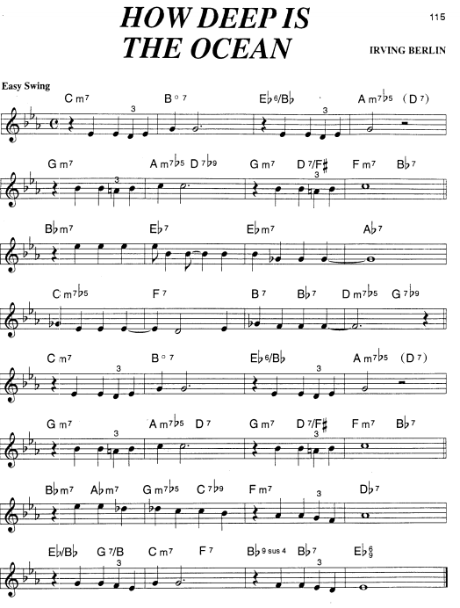

Zkusme vybrat některé z podob „How Deep Is the Ocean?“ k poslechu. Nejprve ty zpívané.
Patrně nejstarší nahrávka s orchestrem Krále jazzu a první počinek v hitparádě – 5. místo
https://secondhandsongs.com/performance/7581
How Deep-Is-the Ocean (How High-Is-the Sky) by Paul Whiteman and His Orchestra with Vocal Refrain by Jack Fulton
Recorded September 26, 1932

Bing Crosby, jehož chvíle pro popularizaci Berlinovy tvorby, jaká nemá obdoby, přišel až roku 1942 s Bílými vánocemi
https://secondhandsongs.com/performance/353097
How Deep Is the Ocean by Bing Crosby
Recorded October 14, 1932

Pěkné dámské provedení písně za doprovodu orchestru Krále swingu a s přebohatým obrazovým doprovodem; těsně před dosažením 1 minuty plakát na první jazzový koncert v Carnegie Hall!
https://secondhandsongs.com/performance/86643
How Deep Is the Ocean? by Benny Goodman and His Orchestra - Vocal Chorus by Peggy Lee
Recorded October 8, 1941

O téhle písničce se dověděli až v hlavním městě country-music a takhle to dopadlo – jestlipak ji autor vůbec poznal?
https://secondhandsongs.com/performance/117515
How Deep Is the Ocean by The Nashville Teens
Released November 1964

Vraťme se k referenční nahrávce Královny jazzového vokálu – Elle Fitzgerald
https://secondhandsongs.com/performance/226167
How Deep Is the Ocean (How High Is the Sky) by Ella Fitzgerald
Recorded March 17, 1958
________________________________________________________________________________

Malou jazzovou přehlídku zahájí umělec nejvyšší kategorie
https://secondhandsongs.com/performance/399713
How Deep Is the Ocean by Miles Davis
Recorded May 9, 1952

Jeho pozdější bílý pianista s triem od začátku improvizuje; hudebník ji pozná jen podle akordů
https://secondhandsongs.com/performance/147148
How Deep Is the Ocean? by Bill Evans Trio
Recorded February 2, 1961

Výborná improvizující skupina s výživným barytonsaxofonem Peppera Adamse pod vedením kytaristy Petera Leitche
https://secondhandsongs.com/performance/210209
How Deep Is the Ocean? by Peter Leitch, Pepper Adams, John Hicks, Ray Drummond, Billy Hart
Recorded November 17, 1984

Zajímavě se proplétající hlasy francouzského komorního tria
https://secondhandsongs.com/performance/205255
How Deep Is the Ocean by Barney Wilen, Philip Catherine, Palle Danielsson
Recorded January 26-28, 1991

A šikovný dirigent dostal na obal na společné fotce i samotného autora, tehdy osmdesátiletého. Protože měl mimořádně zdravý kořínek, žil ještě jednadvacet let!
https://secondhandsongs.com/performance/416771
How Deep Is the Ocean by Skitch Henderson, His Piano and His Orchestra
Released June 1968

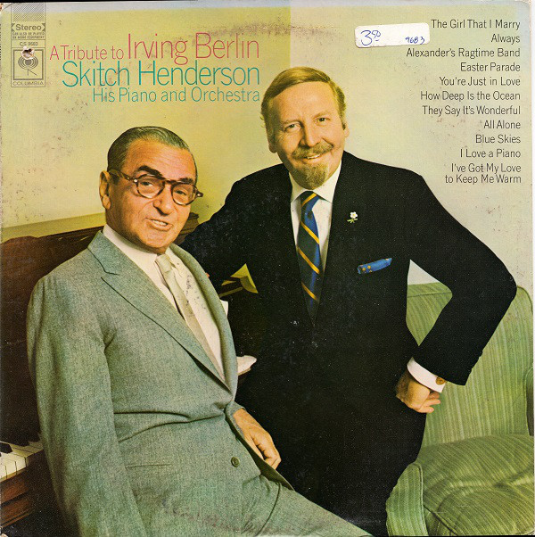

Blue Skies je druhým nejhranějším standardem Irvinga Berlina (White Christmas jsou úplně mimo všechny kategorie). Už na první pohled a při zahrání nebo poslechu je docela jednoduchá. Doslovné opakování dílu A i jeho návrat po středu (bridge) je jednoduché jako facka (easy as pie), klasická forma A – A – B – A, v níž Áčko je v a-moll a bridge v C-dur, její pararelní tónině. A přesto má tento standard vytrvalou přitažlivost, o čemž svědčí skoro čtyři stovky různých provedení a opět 3. místo při ročním hodnocení 1926. Pokud jde o premiérové uplatnění, píseň je vetřelcem do hudební show prvního muže Broadwaye co se týká produkce, Florenze Ziegfelda, Betsy, pro niž hudbu a verše psala sehraná dvojice Richard Rodgers-Lorenz Hart, avšak bez výrazného hitu. Tím se stala písnička Modré nebe. Tak to někdy bývá, jedni se snaží, co jim síly stačí, druhý přijde a vyfoukne jim tu slávu. „Blue Skies“ je ve statistice Jazz Standards na 129 příčce a začneme opět zpívanou podobou. V muzikálu je svěřena titulní postavě, Betsy, kterou hrála Belle Baker. Její nahrávka, ač nazpívala desítky písní, neobjevena.
Nejstarší mně dostupná nahrávka je z prosince 1926 a některými rytmickými prvky je až legrační.
Jako výchozí ale vyhovuje, taková byla doba a její typická hudba. Vězme, že zpěvák Arthur Fields byl také úspěšným autorem písní (ročník Irvinga Berlina 1888 až 1953)
https://secondhandsongs.com/performance/262860
Blue Skies by Imperial Dance Orchestra - Vocal Chorus by Arthur Fields
Recorded December 10, 1926

Dobový punc má i deska kapely George Olsena, který zde doprovází vokální trio
https://secondhandsongs.com/performance/45517
George Olsen and His Music - Vocal Refrain by Bob Borger, Fran Frey, Bob Rice
Recorded January 19, 1927
Musíme skočit do doby vrcholícího swingu, abychom pochytili novější puls na pružné 4 doby v taktu
a pomůže nám jak zpěvný trombon kapelníka Dorseye, tak hlas již zralého Franka Sinatry s přizvukujícími členy orchestru, spíš skandujícími než zpívajícími – tak to chodilo
https://secondhandsongs.com/performance/62970
Blue Skies by Tommy Dorsey and His Orchestra - Vocal Refrain by Frank Sinatra and Chorus
Recorded July 15, 1941

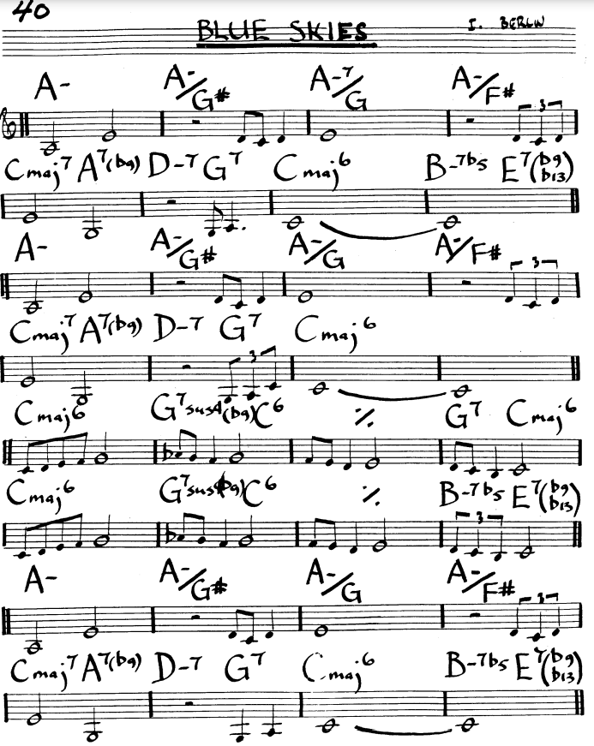

Je tu referenční podání Elly Fitzgerald
https://secondhandsongs.com/performance/98384
Blue Skies by Ella Fitzgerald
Recorded March 18, 1958

Pozor, Cimrmanův krok stranou, k britskému velmi vycválanému pánskému vokálnímu sextetu. To je fantazie, z jiného světa nebo z čistého modrého nebe
https://secondhandsongs.com/performance/235725
Blue Skies by The King's Singers
Released 1976

Stejně nekonvenční je průkopníkl „jiného“ zacházení s lidským hlasem, virtuózní Al Jarreau. A to saxofonové sólo Boba Shepharda! Piano-Russ Ferrante, bicí nástroje-Peter Erskine. Jízda!
https://secondhandsongs.com/performance/296456
Blue Skies by Al Jarreau
Released 1992

Přece jen ještě současnou vedoucí jazzovou zpěvačku a klavíristku musíme vyslechnout. To se jí to zpívá a hraje s perfektní černošskou rytmikou: Russell Malone-kytara, Christian McBride-kontrabas
https://secondhandsongs.com/performance/557770
Blue Skies by Diana Krall
Released May 5, 2017
___________________________________________________________________________________

Do světa jazzu nás uvede Jesse Crawford ukázkou, jak hrával na primitivní divadelní varhany k němým filmům. Tohle už dnes nikde neuslyšíme
https://secondhandsongs.com/performance/127914
Blue Skies by Jesse Crawford
Recorded January 27, 1927

Uběhlo jen 8 let, ale způsob hraní se naprosto proměnil, přišel swing, počítaly se 4 doby do taktu a vévodil mu klarinetista Benny Goodman, zvaný King of Swing. Aranžmá-černý Fletcher Henderson
https://secondhandsongs.com/performance/45523
Blue Skies by Benny Goodman and His Orchestra
Recorded June 25, 1935

Dejme příležitost mistru elektrické kytary, vynálezci a konstruktéru, jehož model Les Paul píše dějiny
https://secondhandsongs.com/performance/65307
Blue Skies by Les Paul and His Trio
Recorded December 14, 1944

Ovšem nyní Jazzový Vévoda, Duke Ellington se svým orchestrem a trumpetistou-výškařem jménem William „Cat“ Anderson, který přetroubil i Maynarda Fergusona, divoch jeden
https://secondhandsongs.com/performance/168723
Trumpet No End (Blue Skies) by Duke Ellington and His Orchestra
Recorded November 25, 1946

Machito byl na Floridě narozený a na Kubě vyrostlý hudebník, jehož kapela hraje „afro-kubánsky“
https://secondhandsongs.com/performance/949866
Blue Skies by Machito and His Orchestra
Released 1959

Zjemnělí Francouzi nás vrátí do ušlechtilých vod
https://secondhandsongs.com/release/67794
Original Jazz Classics by Claude Bolling & Stéphane Grappelli (violin)
Released 1970

Krásně krouží kolem původní melodie, aniž tato zazní, jediný svého druhu, Stan Getz
https://secondhandsongs.com/performance/738435
Blue Skies by Stan Getz Quartet
Recorded January 1982

Brilantní sólový pianista z Polska, s obdivuhodnou nezávislostí rukou
https://secondhandsongs.com/performance/197434
Blue Skies by Adam Makowicz
Recorded in New York, September 22-23, 1991

Takhle to dopadne, když chce jazz hrát nejlepší klasik na Zemi, houslový bůh Perlman. Jazzmani říkají takovému akademickému přístupu „sokolovna“. On to prostě, ač Američan, necítí.
https://secondhandsongs.com/performance/765253
Blue Skies by Itzhak Perlman & Oscar Peterson ‎
Recorded April 11-13, 1994

Krásný souzvuk dvou kytar, doprovázejícího Aldena a starého pána George Van Epse (1913-1998), největšího vynálezce všech možných a nemožných akordů a jejich obratů v počtu asi 1.500, znalce hmatníku se sedmi strunami
https://secondhandsongs.com/performance/136702
Blue Skies by George Van Eps & Howard Alden
Recorded September 6-7, 1994

Inteligentní a současně citlivý přístup má pianista Bill Charlap se svým triem, které tvoří Peter (bass) a Kenny (bicí) Washingtonovi – nejsou příbuzní
https://secondhandsongs.com/performance/430675
Blue Skies by The Bill Charlap Trio
Recorded March 2000

Jako instruktáž můžeme vyslechnout tuto podobu. Pohodové tempo úvodní sloky vystřídá těsně před uplynutím první minuty double time, ale pozor: tempo se zrychlí jen pocitově, v rychlosti basové linky, akordy dále probíhají v tom původním volném, kytarista má dost času se jimi zabývat. Je to zatím nejnovější zde dostupný záznam věčného Berlinova hitu.
https://secondhandsongs.com/performance/869521
Blue Skies by Vinny Raniolo
Released April 27, 2018

Česky tuto píseň natočil roku 1965 Karel Gott s textem Vladimíra Dvořáka „Zpívám“.

Cheek to Cheek je Berlinův třetí nejnahrávanější hit, ve statistice Jazz Standards obsadil 187. místo. Objevil se ve filmu Top Hat (premiéra 12. srpna 1935) a byl nominován na Oscara. Česká verze filmu má název Páni v cylindrech. Je to čtvrtý z deseti filmů Freda Astaira s Ginger Rogers; on zde píseň zpívá, oba na ni tančí. Náš častý zdroj SecondHandSongs ji uvádí ve 396 provedeních, ve statistice roku 1935 byla na 5. místě.
Forma Cheek to Cheek tentokrát neodpovídá nejčastějším zvyklostem (4x 8 taktů, A – A – B – A nebo
2x 16 taktů A – B) a důvod je pravděpodobně stejný jako u písní Cole Portera – oba byli autory hudby i textů a dost možná jim současná práce na obou složkách „kynula pod rukama“ a přestali se starat o počítání taktů, aby příběh dopověděli. Nuže zde můžeme formu vyjádřit následovně:
A (16 taktů) – A (16) – B (8) – B (8) – C (8 taktů v moll) – A (16) ………….celkem 72 taktů!
Zde uvedený první notový zápis obsahuje místy tradované a rozšířené sledy akordů, avšak v určitých místech působí značky příliš vykonstruovaně a nevhodně. Na pohled je čistší, přehlednější, ale více bych důvěřoval druhému, kterému chybí pouze upozornění na konci Da Capo, tedy hrej od začátku (první frázi, pochopitelně).

Deska s hlasem Freda Astaira skoro o dva měsíce předcházela uvedení filmu, je vzorová
https://secondhandsongs.com/performance/12255
Cheek to Cheek by Fred Astaire with Leo Reisman and His Orchestra
Recorded June 26, 1935
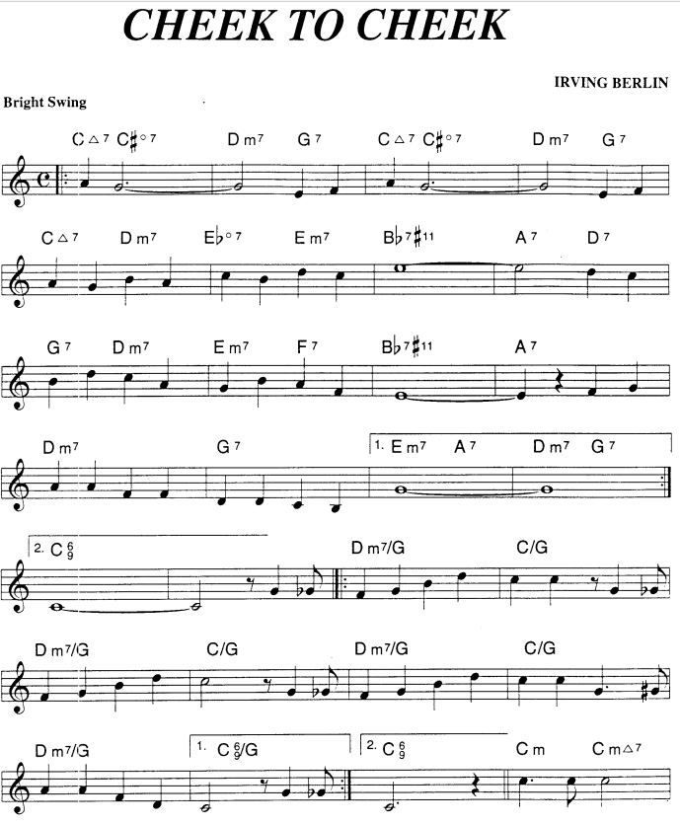
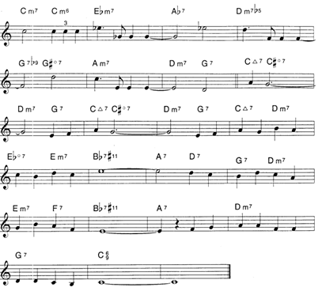

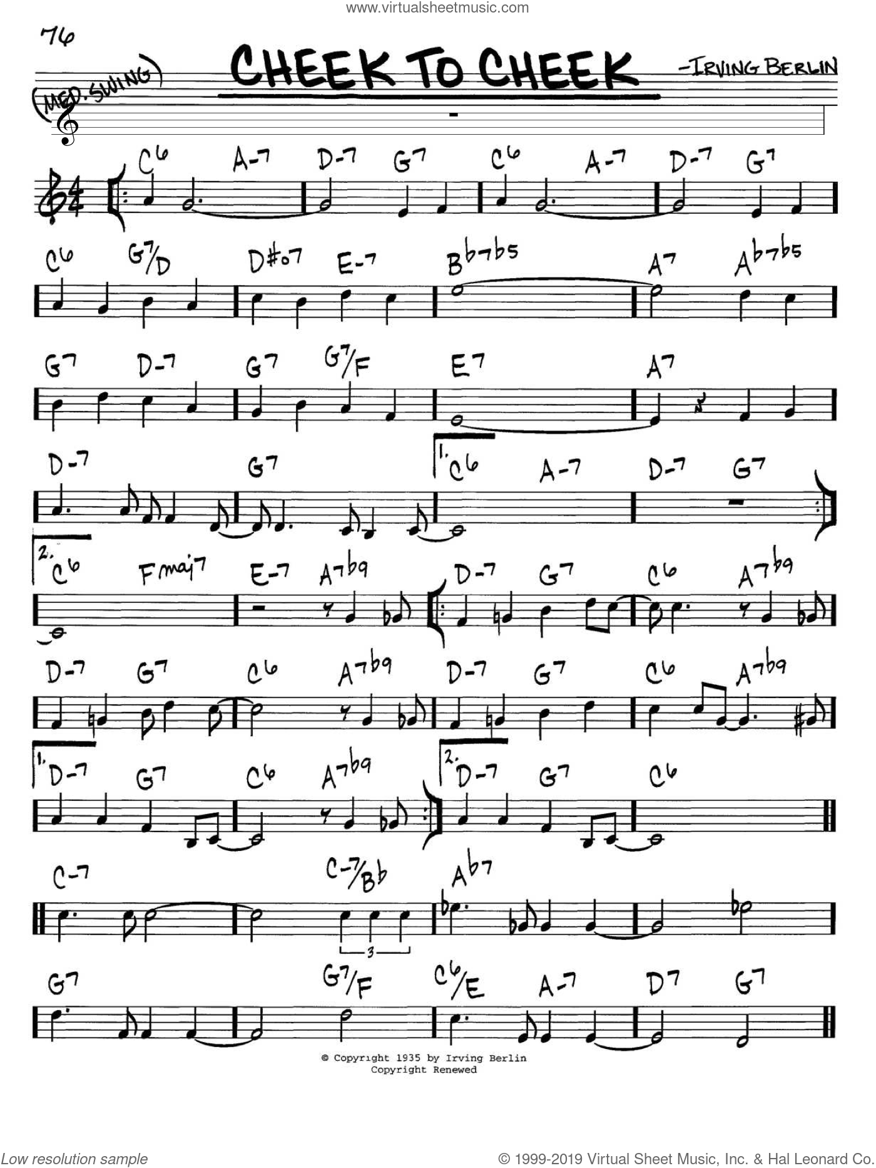

Máme i příslušnou taneční sekvenci páru Astaire-Rogers z filmu plus text v titulcích
https://secondhandsongs.com/performance/118672
Cheek to Cheek by Fred Astaire
Premiered August 12, 1935

Do konce roku 1935 vzniklo nejméně 10 dalších zpívaných podob. Přeskočme dvě dekády a slyšme, jak se písně zmocnil slavný „berlinovský“ zpívající herec, Bing Crosby
https://secondhandsongs.com/performance/436229
Cheek to Cheek by Bing Crosby and Buddy Bregman
Recorded June 12, 1956

V polovině srpna toho roku došlo k památnému prvnímu společnému nahrávání dvou nejpopulárnějších umělců, Elly Fitzgerald a Louise Armstronga. Album Ella and Louis muselo dostat po roce pokračování Again a spolupráce do třetice vyvrcholila jednou z nejzdařilejších a tím i nejrozšířenějších adaptací opery George Gershwina „Porgy and Bess“.
Takhle to celé začalo. A čeho si všimneme? Modulace skokem po skončení úvodní Louisovy sloky, konkrétně z As-dur o malou tercii níž, do F-dur:
https://secondhandsongs.com/performance/82844
Cheek to Cheek by Ella Fitzgerald and Louis Armstrong
Recorded August 16, 1956

Rok 1956 byl v hollywoodských studiích plodný i pro bílého jazzového zpěváka Mela Tormého, doprovázeného jedinečným souborem, pro který aranžoval a který řídil Marty Paich – Dektette.
Tento novotvar znamenal 10 předních kalifornských studiových hudebníků.
https://secondhandsongs.com/performance/82125
Cheek to Cheek by Mel Tormé
Recorded November 10-11, 1956

V pohodlném tempu a naprosto uvolněně nazpívali píseň velká rivalka Elly, Sarah Vaughan a její někdejší zaměstnavatel, kapelník Billy Eckstine
https://secondhandsongs.com/performance/608013
Cheek to Cheek by Sarah Vaughan and Billy Eckstine, Orchestra conducted by Hal Mooney
Recorded August 25, 1957

Takhle šťavnatý orchestrální doprovod si právem zasluhuje ten největší ze zpěváků, Frankie Boy
https://secondhandsongs.com/performance/20328)
Cheek to Cheek by Frank Sinatra with Orchestra conducted by Billy May
Recorded December 22, 1958

Do nového tisíciletí nás uvede zvukem i obrazem zpěvačka, kterou „mohou“ i jazzmani. Jedním z nich je tenorsaxofonista Joel Frahm, jehož kamera bohužel „nevidí“
https://secondhandsongs.com/performance/25120
Cheek to Cheek by Jane Monheit
Recorded March – June, 2002

Ještě takovouhle dvojici musíme slyšet – Lady Gaga (* 1986) jako host Tonyho Bennetta, o 60 (šedesát!) let staršího
https://secondhandsongs.com/performance/339562
Cheek to Cheek by Tony Bennett & Lady Gaga
Recorded September 19, 2014
_________________________________________________________________________________

Zdravě swingově se do písničky opřel Orchestr Counta Basieho
https://secondhandsongs.com/performance/82723
Cheek to Cheek by Count Basie and His Orchestra
Recorded April 11, 1949

Nejstarší dostupná instrumentální deska připomíná pozoruhodné trio vibrafonisty Reda Norva; celé obsazení je na etiketě desky v obrazové části
https://secondhandsongs.com/performance/82724
Cheek to Cheek by Red Norvo Trio
Recorded May 3, 1950

Z alba filmových melodií francouzského skladatele, aranžéra a dirigenta Michela Legranda
https://secondhandsongs.com/performance/82718
Cheek to Cheek by Michel Legrand and His Orchestra
Released 1957

Cool-jazzový nevidomý pianista se svým kvintetem a big bandem předvádí svoji zvukovou alchymii – unisono klavíru, vibrafonu a elektrické kytary
https://secondhandsongs.com/performance/146503
Cheek to Cheek by The George Shearing Quintet with Bib Band conducted by Billy May
Recorded March 1958

Když je kapelníkem bubeník, musí být jeho nástroje dominantní. Zmínky ale zasluhuje i flétnista Sam Most a vibrafonista Mike Mainieri ve velkých sólech
https://secondhandsongs.com/performance/146461
Cheek to Cheek by Buddy Rich and His Buddies
Recorded October 3, 1960

Setkání new-grassového mandolinisty Grismana s jazzovým kytaristou Taylorem nedopadlo špatně!
https://secondhandsongs.com/performance/807187
Cheek to Cheek by Martin Taylor / David Grisman Acoustic Jazz Quartet
Published 1999

Švédský jazzový kytarista nese kůži na trh jako sólový hráč
https://secondhandsongs.com/performance/827707
Cheek to Cheek by Ulf Wakenius
Released April 27, 2005

Trio renomovaných jazzmanů tvoří klavírista Bill Charlap, basista Jay Leonhart a bubeník Bill Stewart. Jejich pojetí je svěží, nadlehčené
https://secondhandsongs.com/performance/814772
Cheek to Cheek by New York Trio
Recorded May 30-31, 2007

České texty vznikly dokonce dva, ten starší je od Josefa Kainara a vznikl pro Gustava Broma, Kainarova dávného kapelníka (hrál u něj na kytaru)
https://www.youtube.com/watch?v=0nBStHdvmfA
Gustav Brom - Duben, první duben (Cheek To Cheek)
Recorded December 18, 1956
Vyšlo v době střídání stráží – dobíhaly šelakové desky a objevily se první vinyly
Supraphon ‎– 51164-M (Shellac, 10", 78 RPM, Mono)
Supraphon ‎– 051 A1 EP (Vinyl, 7", 45 RPM, Mono)

Novější česká verze je od Vladimíra Dvořáka a takhle ji zpívala Marta Kubišová
https://secondhandsongs.com/performance/715519
Ve tvém objetí by Marta Kubišová
Released 1965

Etiketa původní šelakové desky pro československý trh s brněnským Orchestrem Gustava Broma

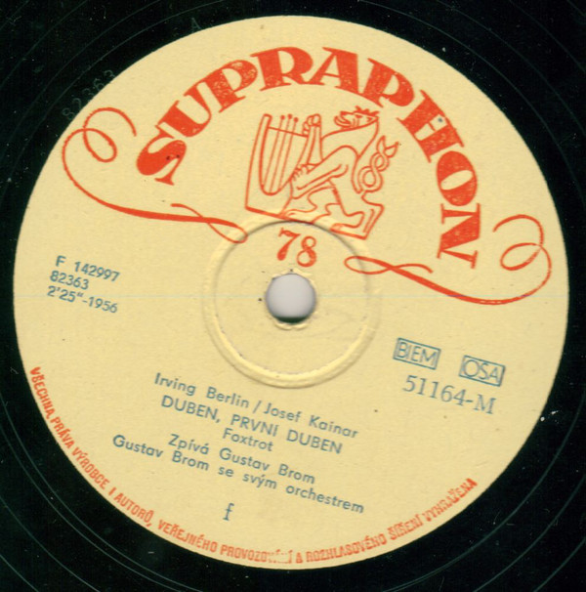

A takto byl balen již vinylový „singl“ Marty Kubišové

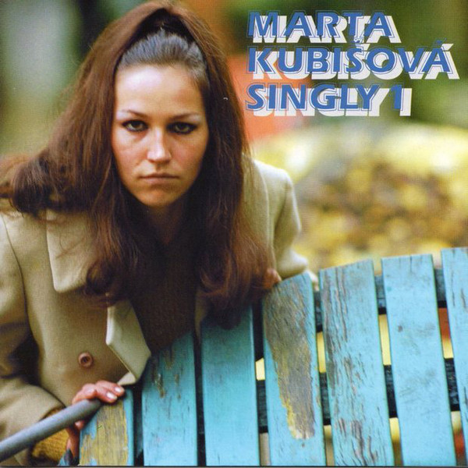

Také Berlin napsal tolik krásných melodií, že stojí za to se alespoň v krátkosti seznámit s několika dalšími.
Always není obyčejná píseň. V celém díle Irvinga Berlina je jediná, a to proto, že ji napsal jako svatební dar své ženě a přiznal jí i budoucí tantiémy z jejího provozování a vydávání. Od velké většiny veškeré populární hudby se též liší tím, že je napsána ve třídobém taktu. Zvuková kvalita nejstarší dostupné desky napovídá, že jde ještě o tzv. akustickou nahrávku do trychtýře místo na modernější mikrofon. Slyšíme zde verzi i refrén, jakoby autor zamýšlel píseň uplatnit na divadle, ale právě to si nepřál a také k tomu nedošlo.
https://secondhandsongs.com/performance/190379
Always by Irving Kaufman
Recorded January 30, 1926

Poskočíme o 20 let k pěkné desce černošského vokálního kvarteta The Ink Spots. Krásně starodávné
https://secondhandsongs.com/performance/967969
Always by Ink Spots
Released 1947

Bobby Darin, jehož životním hitem byla nahrávka Weillovy odrhovačky „Mack the Knife“, patří k těm odvážlivcům, kteří nazpívali tento valčík ve čtyřdobém taktu
https://secondhandsongs.com/performance/20303
Always by Bobby Darin
Released October 1962

Třeba budeme zvědavi i na to, jak s touto písní naložil Paul McCartney. To jsou jeho vzpomínky na dětství, doma naposlouchal mnoho standardů té doby
https://secondhandsongs.com/performance/188455
Always by Paul McCartney
Recorded 2011

Tato instrumentální nahrávka se v Americe v květnu 1926 dostala na 1. místo hitparády. Vtipně hrají kousek v mollové tónině
https://secondhandsongs.com/performance/295678
Always by Vincent Lopez and His Casa Lopez Orchestra
Recorded February 13, 1926

S glennmillerovským zvukem se o 20 let později hlásí Ralph Flanagan, na pomalé 4 doby v taktu
https://secondhandsongs.com/performance/816456
Always by Ralph Flanagan and His Orchestra
Recorded June 1946

I takovéto obohacení karibskými rytmy musela písnička vydržet. Machito, narozený na Floridě jako Francisco Raúl Gutiérrez Grillo, vyrůstal na Kubě a odtud si pak do Států přivezl tance jako ča-ča
https://secondhandsongs.com/performance/949855
Always by Machito and His Orchestra
Released 1959

S notovým doprovodem nám písničku zahraje vynikající sólový kytarista Lenny Breau, byl uškrcen
https://secondhandsongs.com/performance/499946
Always by Lenny Breau
Recorded 1977/78

Bez velké parády, intimně jen pro dva hlasy, to jsou borci, kteří už si svoje odehráli a nezmatkují
https://secondhandsongs.com/performance/739631
Always by Houston Person with Ron Carter
Recorded October 26, 2005

They Say It’s Wonderful z muzikálu Annie Get Your Gun (premiéra 16. 5. 1946, 1.147 provedení!) se stala kořístí Ethel Merman a jejího divadelního partnera Raye Middletona. Oba ji nazpívali ještě před premiérou, v den prvního zkušebního představení mimo Broadway. Píseň má obvyklou formu 4 x 8 taktů a schéma A – A1 – B – A2, rozsah přesně jedné oktávy je příjemný snad všem:
https://secondhandsongs.com/performance/21721
They Say It's Wonderful by Ethel Merman & Ray Middleton
Recorded March 28, 1946

Ovšem ještě dřívější vznik má gramofonová deska nesmírně populárního herce a zpěváka, Bínga Crosbyho, nejvíce spojovaného s Berlinovou vánoční písní, „White Christmas“
https://secondhandsongs.com/performance/408089
They Say It's Wonderful by Bing Crosby with Orchestra directed by Jay Blackton
Recorded January 22, 1946

Do trojlístku historických nahrávek logicky zapadá i deska, kterou rovněž před premiérou pořídil Frank Sinatra
https://secondhandsongs.com/performance/955036
They Say It's Wonderful by Frank Sinatra - Orchestra under the direction of Axel Stordahl
Recorded March 10, 1946

Z dámských provedení mám rád to se Sarou Vaughan
https://secondhandsongs.com/performance/279319
They Say It's Wonderful by Sarah Vaughan
Recorded October 30, 1956

Jak píseň pojal současný vícenásobný šampión pánského vokálu:
https://secondhandsongs.com/performance/389548
They Say It's Wonderful by Kurt Elling
Recorded January 21, 2009

Jiný z velkých tenorsaxofonistů nedlouho po premiéře
https://secondhandsongs.com/performance/652601
They Say It's Wonderful by Don Byas Quartet
Recorded August 21, 1946

Klavírista John Bunch s triem a hostujícím flétnistou Frankem Wessem, to je radost
https://secondhandsongs.com/performance/575182
They Say It's Wonderful by The John Bunch Trio & Frank Wess
Recorded February 20 – 21, 2008
___________________________________________________________________________________

A vraťme se za prvním opravdu velkým hitem Irvinga Berlina až do roku 1911:
Alexander's Ragtime Band není v pravém slova smyslu ragtime, jak by mohl napovídat název. Je to písnička o ragtimu a roku 1911 způsobila změnu v populární hudbě, nikoli však hned. Původně mínil Berlin novinku věnovat newyorskému Friars Clubu (lidí a celebrit kolem divadla), pak ji však raději nabízel vaudevillovým umělcům, jenže bez úspěchu. Teprve když Emma Carus písničku provedla v chicagském divadle vaudevillu, upozornila na toto svěží dílko. Během měsíce se prodalo přes milion výtisků not a „Alexander’s Ragtime Band“ se hrál všude: v divadlech, restaurantech, tanečních síních, po celé Americe i v Evropě. Taková popularita v době předrozhlasové byla bezprecedentní. Berlin se stal nejslavnějším písničkářem v zemi a tuto pozici si dlouhá desetiletí udržel (dožil se 101 roku). Že však píseň přece jen těsně souvisí s érou ragtimu, o tom svědčí modulace do subdominantní tóniny, jakmile dozní verze a nastoupí refrén. Zde konkrétně první díl v C-dur, druhý v F-dur. Toto řešení dvou sousedních tónin se ujalo v mnoha dalších dobových kompozicích, nejslavněji o 6 let později ve skladbě „Tiger Rag“, vytvořené kolektivně pěticí členů souboru Original Dixieland Jazz Band. Ten jmenovaný Alexander jako vedoucí kapely je sice fiktivní postava, nicméně důkazem obrovské a hlavně trvalé popularity Berlinovy písně je skutečnost, že ještě o 27 let později vznikl v Hollywoodu stejnojmenný hudební film, jehož ústřední melodií je…však víme. Ani nás už nepřekvapí, že získal Oscara za hudbu. Obsahuje tuto plus 27 dalších Berlinových melodií z různých dob.
Nahrávku Emmy Carus nemáme, ale z roku vzniku této novinky považujeme za reprezentativní desku komediální dvojice Arthur Collins & Byron Harlan:
https://secondhandsongs.com/performance/139305
Alexander's Ragtime Band by Collins and Harlan
Recorded May 23, 1911

Z roku 1911 je i deska jednoho zpěváka, známého též jako Harry Blake, nahrávajícího už v roce 1897, se spoustou obrazového doprovodu během přehrávání
https://secondhandsongs.com/performance/686982
Alexander's Ragtime Band by Billy Murray
Released 1911

O 16 let později písničku nazpívala Císařovna blues – Bessie Smith. Na doprovodné fotografii není ona
https://secondhandsongs.com/performance/686996
Alexander's Ragtime Band by Bessie Smith and Her Blue Boys
Recorded March 2, 1927

Již ve stylu slwingu píseň nazpíval trojlístek Sester Boswellových
https://secondhandsongs.com/performance/687021
Alexander's Ragtime Band by The Boswell Sisters
Recorded August 20, 1935

A takhle si s písničkou poradil nevidomý génius Ray Charles
https://secondhandsongs.com/performance/151510
Alexander's Ragtime Band by Ray Charles
Recorded June 23, 1959

Píseň je povinná především pro všechny tradiční kapely (dixielandy), což dokazují i naši umělci kolem klarinetisty Pavla Smetáčka s Evou Olmerovou, „českou Billie Holiday“
https://secondhandsongs.com/performance/227675
Alexander's Ragtime Band by Eva Olmerová & The Traditional Jazz Studio
Recorded March 21, 1972

Rovněž z roku 1911 je i první nezpívaná nahrávka s tímto legendárním bandem
https://secondhandsongs.com/performance/687208
Alexander's Ragtime Band by Victor Military Band
Recorded October 17, 1911

Úplně jiný styl už měla o 16 let později bílá dixielandová kapela, kterou vedl trombonista Miff Mole
https://secondhandsongs.com/performance/686983
Alexander's Ragtime Band by Miff Mole's Molers

Uběhlo téměř 10 let a Král swingu – klarinetista Benny Goodman vynesl své karty
https://secondhandsongs.com/performance/687216
Alexander's Ragtime Band by Benny Goodman and His Orchestra
Recorded October 7, 1936

Po druhé světové válce dostal krátkou šanci na výsluní českého jazzu Ladislav Habart se svým orchestrem. Tuto Berlinovu píseň pro něj aranžoval v modernějším styl Brňan Alexej Fried
https://secondhandsongs.com/performance/687233
Alexander's Ragtime Band by Ladislav Habart se svým orchestrem
Recorded 1945

Přehlídku uzavře česká podoba textu od Zdeňka Borovce pro oblíbenou dvojíci Yvetta Simonová a Milan Chladil (Pražák z Brna)
https://secondhandsongs.com/performance/767942
Alexandrův Ragtime Band by Yvetta a Milan
Released 1977

Friars Frolic – skotačení (žebravých) mnichů

049 | How Deep Is the Ocean? | 1932 | Berlin,Irving | -
129 | Blue Skies | 1927 | Berlin,Irving | -
187 | Cheek to Cheek | 1935 | Berlin,Irving | -
302 | Always | 1925 | Berlin,Irving | -
345 | They Say It's Wonderful | 1946 | Berlin,Irving | -
362 | Remember | 1925 | Berlin,Irving | -
404 | White Christmas | 1940 | Berlin,Irving | -
469 | Russian Lullaby | 1927 | Berlin,Irving | -
578 | Alexander's Ragtime Band | 1911 | Berlin,Irving | -
598 | The Song Is Ended | 1927 | Berlin,Irving | -
616 | Let's Face the Music and Dance | 1935 | Berlin,Irving | -
639 | Say It Isn't So | 1932 | Berlin,Irving | -
662 | Easter Parade | 1933 | Berlin,Irving | -
751 | What'll I Do | 1924 | Berlin,Irving | -
789 | The Best Thing for You | 1950 | Berlin,Irving | -
838 | Marie | 1928 | Berlin,Irving | -
884 | I'm Putting All My Eggs in One Basket | 1936 | Berlin,Irving | -
904 | I've Got My Love to Keep Me Warm | 1937 | Berlin,Irving | -
912 | This Year's Kisses | 1937 | Berlin,Irving | -
918 | All Alone | 1924 | Berlin,Irving | -
926 | Change Partners | 1937 | Berlin,Irving | -
959 | Heat Wave | 1933 | Berlin,Irving | -
970 | Now It Can Be Told | 1938 | Berlin,Irving | -
986 | All By Myself | 1921 | Berlin,Irving | -

